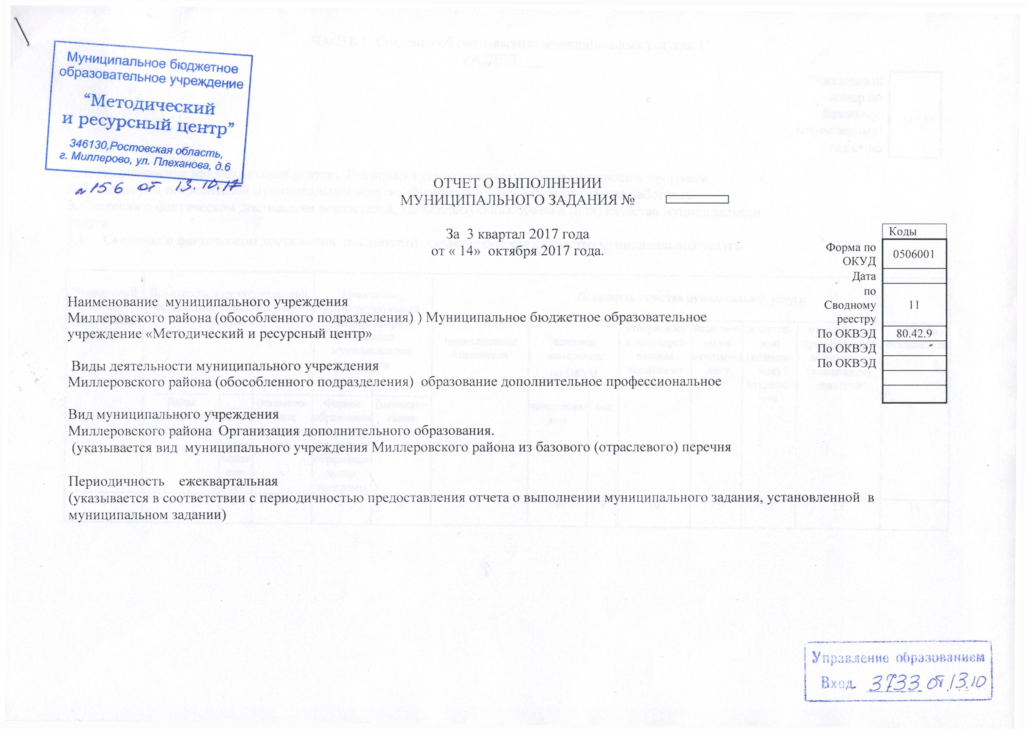

ЧАСТЬ 1. Сведения об оказываемых муниципальных услугах 1

РАЗДЕЛ _____
Уникальный номер по базовому  (отраслевому)  перечню | 11 Г 42

1. 1. Наименование муниципальной услуги: Реализация дополнительных общеразвивающих программ
2. 2. Категории потребителей муниципальной услуги: Физические лица – педагогические работники

3. Сведения о фактическом достижении показателей, характеризующих объем и (или) качество муниципальной

услуги

3.1. Сведения о фактическом достижении показателей, характеризующих качество муниципальной услуги
Уникальный номер реестровой записи | Показатель, характеризующий содержание муниципальной услуги |  |  | Показатель, характеризующий условия (формы) оказания муниципальной услуги |  | Показатель качества муниципальной услуги
Уникальный номер реестровой записи |  |  |  |  |  | наименование показателя | единица измерения  по ОКЕИ |  | утверждено  в государст-венном задании на год | исполне-  но на отчетную  дату | допусти-мое (возмож-ное) отклоне-ние | отклонение, превышающее допустимое (возможное) значение | причина  отклонения
Уникальный номер реестровой записи | _________ Виды образовательных программ | _________  (наимено-вание  показате-  ля) | _________  (наимено-вание  показате-  ля) | _________  Формы образования и формы реализации образовательных программ | _________  (наимено-вание  показате-  ля) | наименование показателя | наименова-ние | код
1 | 2 | 3 | 4 | 5 | 6 | 7 | 8 | 9 | 10 | 11 | 12 | 13 | 14
11Г4700030010000100210110 | Реализация дополнительных профессиональных образовательных программ профессиональной подготовки |  |  | очная |  | Удельный вес педагогических кадров прошедших систему переподготовки и повышения квалификации | Процент |  | 100 | 100
 |  |  |  |  |  | Удельный вес педагогов, аттестованных на первую и высшую квалификационные категории | Процент |  | Не менее 75 | 100
 |  |  |  |  |  | Удельный вес наличия педагогических кадров, реализующих ПНПО | Балл |  | Есть-1  Нет -0 | 1
 |  |  |  |  |  | Удельный вес численности педагогов, участвующих в исследовательской, экспериментальной, пилотной деятельности на базе образовательных учреждений | процент |  | Не менее 40 | 45

3.2. Сведения о фактическом достижении показателей, характеризующих объем муниципальной услуги
Уникальный номер реестровой записи | Показатель, характеризующий содержание муниципальной услуги |  |  | Показатель, характеризующий условия (формы) оказания муниципальной услуги |  | Показатель объема муниципальной услуги |  |  |  |  |  |  |  | Средний размер платы  (цена, тариф)
Уникальный номер реестровой записи |  |  |  |  |  | наимено-вание показа-  теля | единица измерения по ОКЕИ |  | утвержде-но в муниципальном задании на год | исполне-но на  отчетную дату | допусти-  мое (возмож-  ное) отклоне-  ние | отклоне-ние, превыша-ющее допусти-  мое (возмож-ное) значение | причина отклоне-ния | Средний размер платы  (цена, тариф)
Уникальный номер реестровой записи | ___________  Виды образовательных программ | _________  (наименова-ние  показателя) | _________  (наименова-ние  показателя) | ___________  Формы образования и формы реализации образовательных программ | _________  (наименова-ние  показателя) | наимено-вание показа-  теля | наимено-вание | код
1 | 2 | 3 | 4 | 5 | 6 | 7 | 8 | 9 | 10 | 11 | 12 | 13 | 14 | 15
11Г470003001000010021011 | Реализация дополнительных профессиональных образовательных программ профессиональной подготовки |  |  | очная |  | Количество специалистов) | чел |  | 902 | 902

ЧАСТЬ 2. Сведения о выполняемых работах 2

РАЗДЕЛ ____

1. Наименование работы _________________________________________________________________________________________

Уникальный номер

по базовому (отраслевому)

перечню

______________________________________________________________________________________________________

2. Категории потребителей работы ___________________________________________________________________________________
______________________________________________________________________________________________________
______________________________________________________________________________________________________
3. Сведения о фактическом достижении показателей, характеризующих объем и (или) качество работы

3.1. Сведения о фактическом достижении показателей, характеризующие качество работы
Уникаль-ный номер реестро-вой записи | Показатель, характеризующий содержание муниципальной услуги |  |  | Показатель, характеризующий условия (формы) оказания муниципальной услуги |  | Показатель качества работы
Уникаль-ный номер реестро-вой записи |  |  |  |  |  | наименова-ние показателя | единица измерения по ОКЕИ |  | утверждено в муниципальном задании  на год | исполнено на отчетную дату | допустимое (возможное) отклонение | отклонение, превышающее допустимое (возможное) значение | причина отклоне-ния
Уникаль-ный номер реестро-вой записи | _________  (наименова-ние  показателя) | ___________  (наименова-ние  показателя) | ___________  (наименова-ние  показателя) | ___________  (наименова-ние  показателя) | ___________  (наименова-ние  показателя) | наименова-ние показателя | наимено-вание | код
1 | 2 | 3 | 4 | 5 | 6 | 7 | 8 | 9 | 10 | 11 | 12 | 13 | 14

3.2. Сведения о фактическом достижении показателей, характеризующие объем работы
Уни- | Показатель, характеризующий | Показатель, | Показатель объема работы

